# LAPORAN PRAKTIKUM

**ALGORITMA DAN PEMROGRAMAN LANJUT POSTTEST 1**



**Informatika B’23**

**Muhammad Nashrul Fakhri**

**2309106074**

**PROGRAM STUDI INFORMATIKA UNIVERSITAS MULAWARMAN**

**SAMARINDA 2024**

# PEMBAHASAN

## LATAR BELAKANG

Program ini di rancang untuk memberikan kegunaan dalam menghitung dan memahami perbedaan antara berbagai satuan kecepatan, seeperti kilometer per jam, centimeter per jam dll. Tujuan dibuat pemograman ini untuk memudahkan pengguna melakukan konversi kecepatan tanpa melakukan hitung manual.

## FLOWCHART

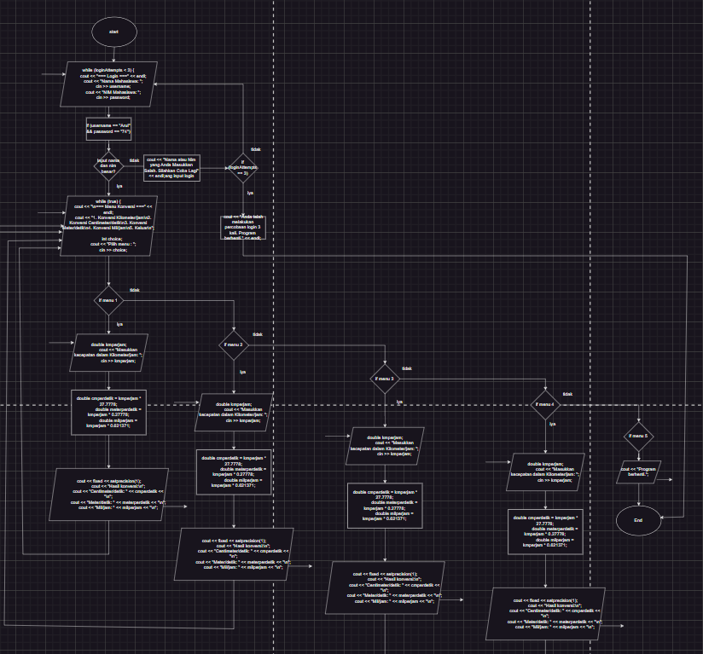

## OUTPUT PROGRAM